Perjalanan Samsung Dukung Anak Muda Indonesia Olah Ide Keren Jadi Solusi Nyata

Samsung konsisten menjalankan program Solve for Tomorrow dan Samsung Innovation Campus untuk memperkuat keterampilan digital generasi muda dan mendorong solusi nyata bagi masyarakat

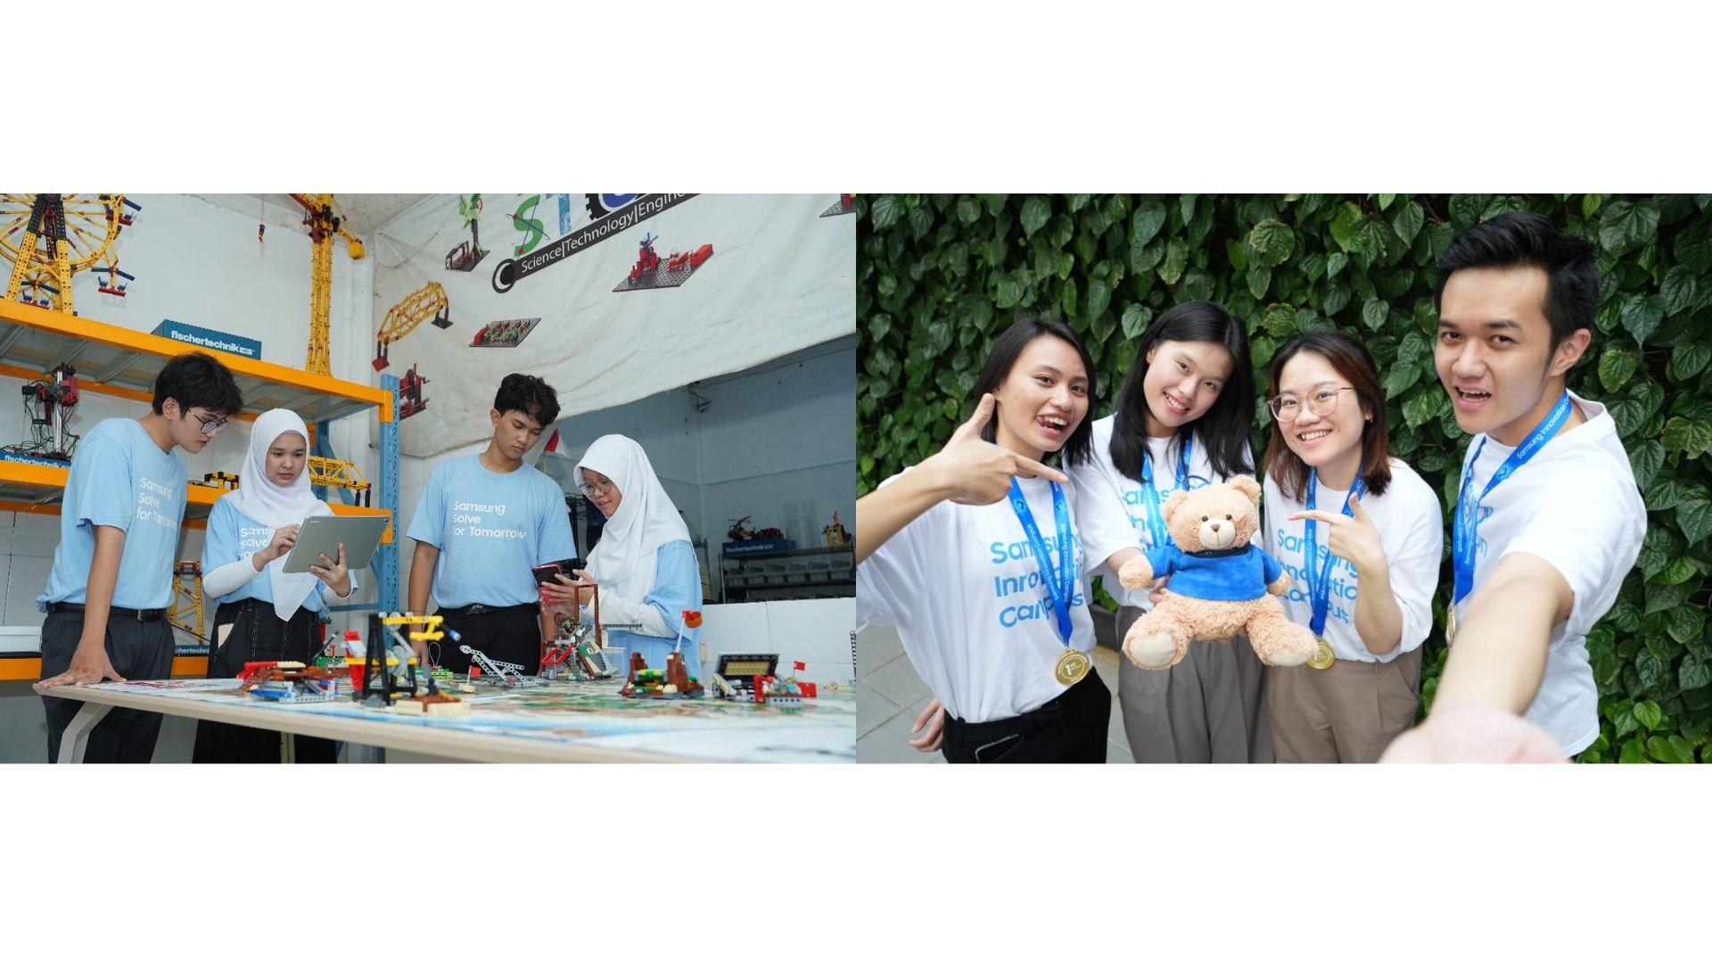
- Program Samsung Solve for Tomorrow (SFT) dan Samsung Innovation Campus (SIC) telah menjangkau ribuan pelajar, mahasiswa, guru dan dosen di seluruh Indonesia sejak 2019.
- Program ini membekali generasi muda dengan keterampilan digital terkini seperti Coding dan Programming, IoT, dan AI, sekaligus melatih mereka menciptakan solusi nyata permasalahan yang ada di masyarakat.
- Berbagai inovasi lahir dari program SFT & SIC, mulai dari alat deteksi dini risiko jantung, aplikasi pendeteksi karies gigi, solusi kesejahteraan lansia, hingga aplikasi penerjemah bahasa isyarat berbasis AI.

Jakarta, 20 September 2025 – Selama lebih dari tiga dekade kehadirannya di Indonesia, Samsung tidak hanya berfokus pada kontribusi ekonomi, tetapi juga berinvestasi pada pengembangan generasi muda. Melalui program Corporate Social Responsibility (CSR) yang berfokus pada pelajar SMA/SMK/MA sampai Mahasiswa D3/D4/S1 yaitu Samsung Solve for Tomorrow (SFT) dan Samsung Innovation Campus (SIC), Samsung memberikan pembekalan keahlian teknologi untuk menciptakan solusi nyata bagi masyarakat.

SFT dan SIC sendiri adalah dua program CSR Samsung yang berfokus pada pengembangan talenta digital di Indonesia. SFT adalah sebuah kompetisi yang unik di mana pesertanya ditantang untuk menggunakan ilmu STEM (Sains, Teknologi, Rekayasa, dan Matematika) untuk membuat solusi inovatif dari masalah sosial yang ada di sekitar mereka. Dalam perjalanan program, para peserta juga dibekali pembelajaran AI amplification dan sesi mentoring yang diberikan oleh para karyawan Samsung dan para expert profesional dari partner operasional program. Adapun SIC merupakan sebuah program edukasi yang memberikan pelatihan intensif di bidang teknologi masa depan seperti Coding dan Programming, IoT, dan AI kepada pelajar dan juga mahasiswa. Pada akhir program ini, para peserta dituntut untuk mempresentasikan hasil akhir dari pembelajaran mereka berupa prototype dari ide solusi yang memberikan dampak pada lingkungan di sekitar mereka.

Sejalan dengan visi Perserikatan Bangsa-Bangsa (PBB), program ini dirancang untuk melahirkan inovator muda yang siap menghadapi tantangan global. Dengan adanya riset Samsung yang menunjukkan bahwa 78% generasi muda di Asia Tenggara telah memanfaatkan AI untuk pembelajaran, program ini bertujuan mengarahkan potensi besar tersebut untuk menghasilkan inovasi yang berkelanjutan dan bermanfaat bagi Indonesia.

“Samsung konsisten mendampingi perjalanan Indonesia menuju masyarakat digital. Kami bangga program Samsung Innovation Campus dan Samsung Solve for Tomorrow telah menjangkau ribuan pelajar dan mahasiswa dari berbagai daerah, memberi mereka pengalaman langsung bagaimana teknologi bisa membawa perubahan positif di lingkungannya. Ke depan, kami berkomitmen terus mendukung lahirnya talenta digital baru yang akan menjadi motor penggerak masa depan Indonesia,” ujar Bagus Erlangga, Head of Corporate Marketing Samsung Electronics Indonesia.

Berikut dampak yang telah dicapai dari penyelenggaraan SFT dan SIC sejauh ini:

Menghadirkan solusi digital untuk tantangan masyarakat
Diluncurkan pada 2023, Solve For Tomorrow menjadi ruang pengembangan kapasitas lewat workshop design thinking, pendampingan mentor, hingga penerapan AI yang melatih peserta menjawab tantangan nyata di kehidupan sehari-hari. Pada tahun pertama, program ini diikuti 309 tim dengan 1.087 peserta, sekaligus mengantarkan Samsung meraih Platinum Award kategori Best Provision of Literacy and Education di ajang Global CSR & ESG Summit 2024.

Setahun kemudian, SFT memperluas partisipasi hingga ke mahasiswa D3, D4, dan S1. Dengan langkah ini, semakin banyak generasi muda mendapat kesempatan untuk berinovasi sekaligus memberi kontribusi langsung bagi masyarakat.

Antusiasme memuncak pada 2025 dengan 2.603 pendaftar dari seluruh Indonesia, dan 2.274 di antaranya lolos ke babak penyisihan. Peserta terbagi dalam dua tema utama, yaitu Environmental Sustainability via Technology yang diikuti 1.439 peserta, serta Social Change Through Sport & Tech yang diikuti 835 peserta. Dari sini, lahir ide-ide segar, mulai dari konversi limbah plastik menjadi listrik hingga inovasi sport-tech untuk membuka akses olahraga bagi perempuan dan penyandang disabilitas.

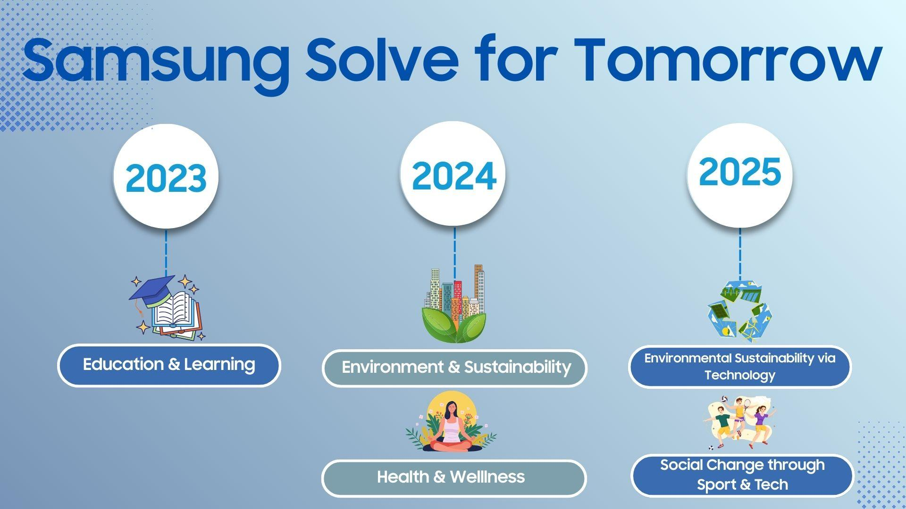
Tema Samsung Solve for Tomorrow selalu diperluas dari tahun ke tahun, menyesuaikan dengan kebutuhan dan tren yang ada di masyarakat Indonesia

Menyiapkan talenta digital masa depan
Sejak 2019, Samsung Innovation Campus hadir untuk membekali generasi muda dengan keterampilan digital yang relevan dengan kebutuhan industri, mulai dari Coding dan Programming, IoT, hingga AI. Program ini memadukan teori, praktik, mentoring, serta studi kasus yang diambil dari tantangan nyata dunia kerja. Sebagai bagian dari inisiatif global Samsung yang telah menjangkau 35 negara, SIC menjadi wadah penting lahirnya talenta digital baru.
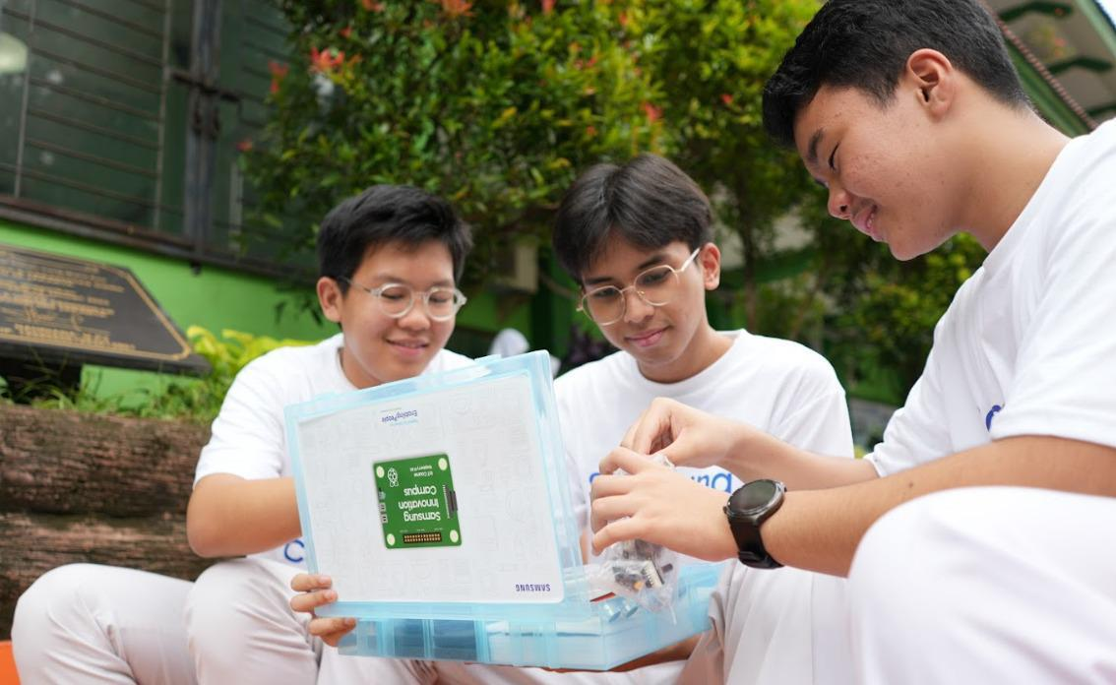
Samsung memperkuat posisinya sebagai pelopor dalam pendidikan coding dan AI, mendukung penuh upaya pemerintah untuk melahirkan talenta muda Indonesia yang memiliki daya saing global.

Di Indonesia, jumlah peserta terus meningkat setiap tahun. Tidak hanya dari pelajar, para pengajar juga mendapat manfaat melalui program training of trainers yang memperkuat kapasitas pendidikan digital. Hingga 2025 ini, lebih dari 20.000 pelajar dan mahasiswa serta ratusan guru telah mengikuti SIC. Pendaftar Samsung Innovation Campus Batch 6 mendapat peningkatan sekitar 40% dibandingkan batch sebelumnya. Angka ini menunjukkan antusiasme pelajar dan juga mahasiswa yang memiliki keinginan untuk memiliki keterampilan digital.

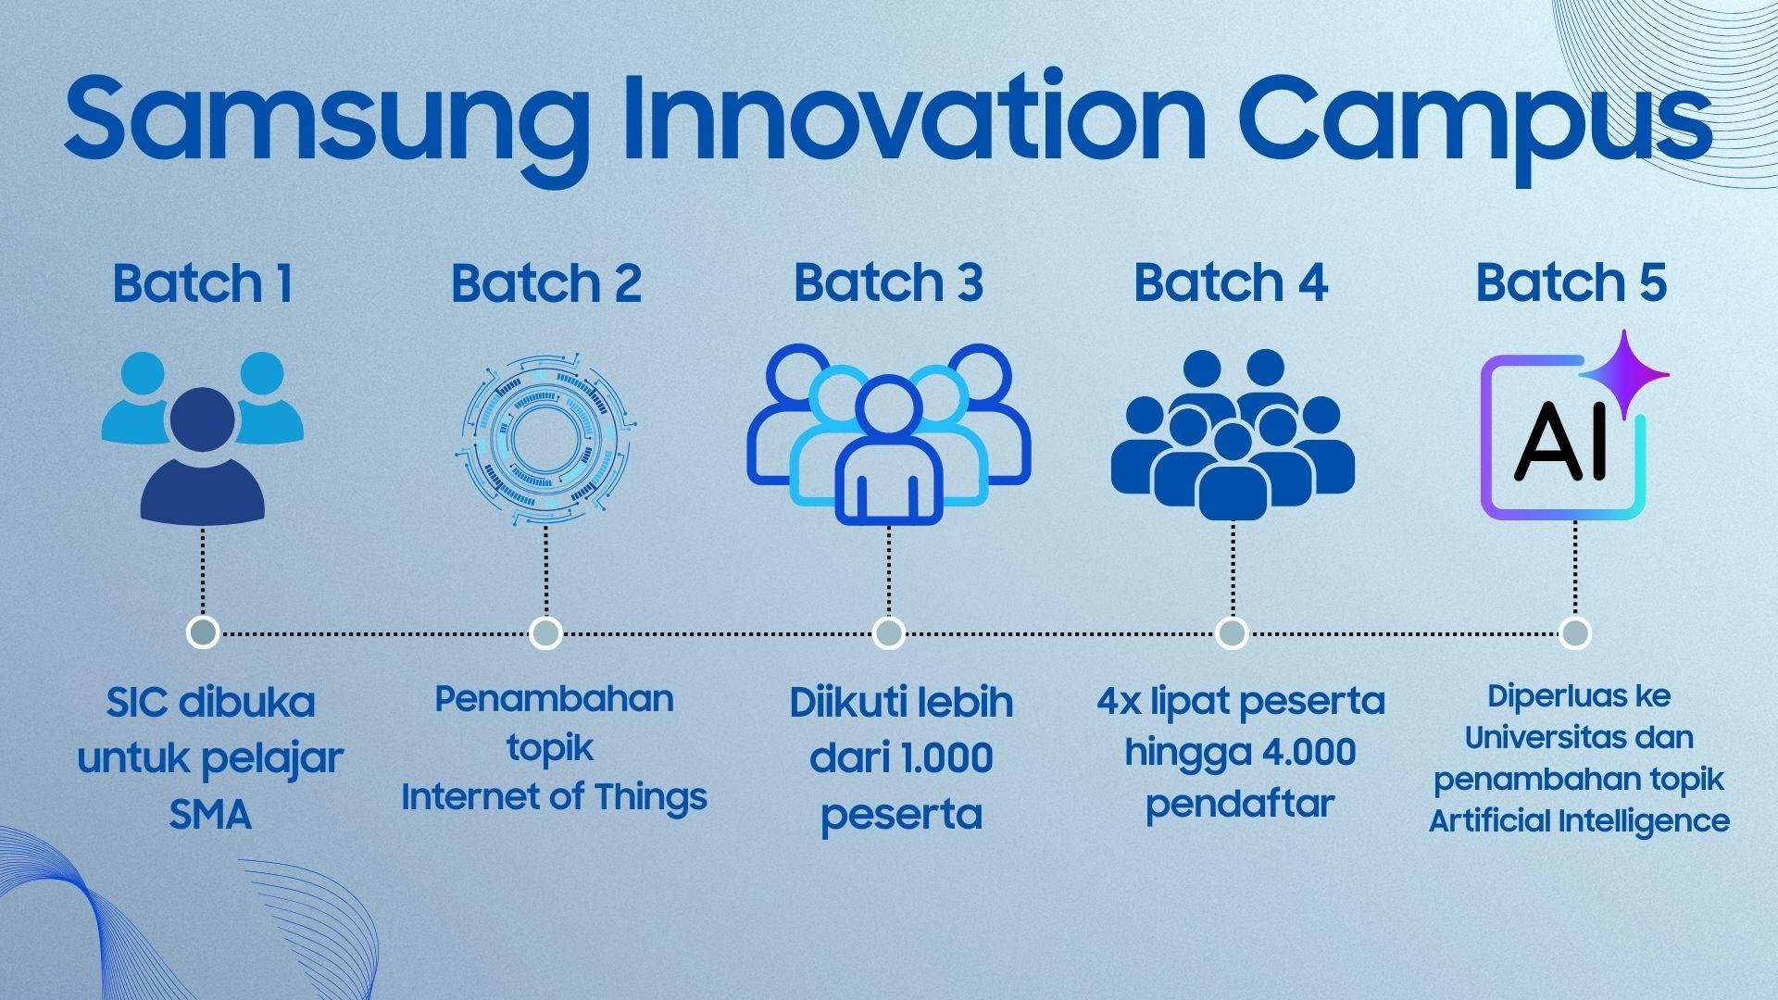
Milestone pencapaian SIC dengan terus meningkatnya peserta yang menerima manfaat program dengan perluasan topik bahasan yang relevan dengan kebutuhan di Indonesia

Dari perjalanan ini lahir ratusan proyek inovatif, seperti solusi lingkungan berbasis IoT dan aplikasi edukasi berbasis AI. SIC juga memperkuat kolaborasi dengan institusi pendidikan, pemerintah, dan NGO, memastikan program ini berkelanjutan sekaligus memberi dampak nyata bagi ekosistem pendidikan digital Indonesia.

Karya inovatif peserta SFT & SIC
Pada 2024, SFT menghadirkan karya inovatif berbasis AI, seperti alat deteksi risiko sudden cardiac death Portable Kit D-Dimer Level Detector dari Tim Solyd Ias Universitas Brawijaya dan aplikasi pendeteksi karies gigi Dentalint dari Tim Cemerlang Universitas Gadjah Mada di kategori universitas. Sementara di kategori SMA, Tim Masetasia MAN Insan Cendekia Serpong berhasil menciptakan situs yang dapat mendeteksi gejala demensia dan tim SMAN 1 Sidoarjo yang membuat aplikasi penerjemah bahasa isyarat HandsTalk yang dapat menunjang komunikasi melalui Google Meet ataupun WhatsApp antara teman tuli dan teman dengar.

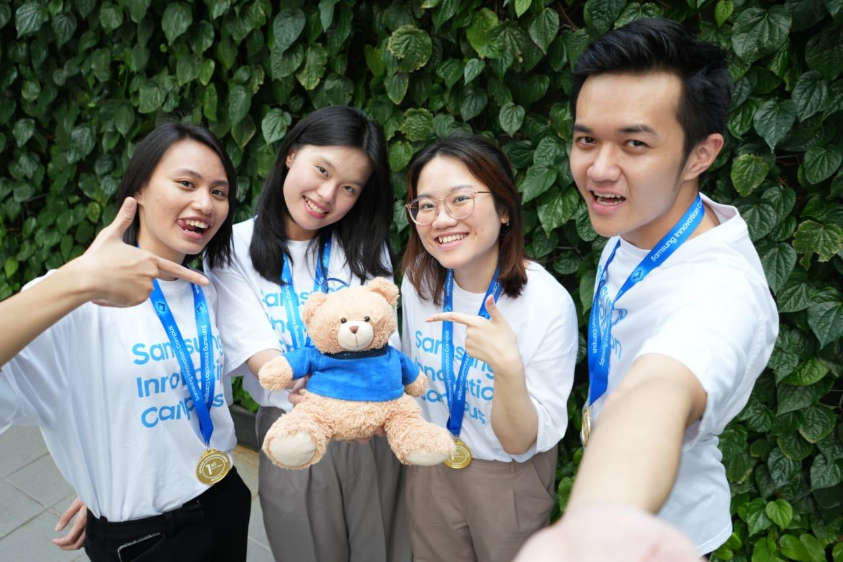
Team Pawpall dari yang menjadi pemenang SIC Batch 6 dengan rancangan perangkat IoT untuk mengurangi screentime pada anak-anak

Dari sisi SIC, ide-ide praktis juga terus bermunculan. Pada SIC Batch 6, tim PawPal dari BINUS University merancang perangkat IoT dan AI untuk membantu anak-anak mengurangi waktu menatap layar dengan pendekatan gamifikasi. Sementara itu, tim Daely dari Universitas Bina Nusantara melalui Batch 5 meluncurkan AI and IoT-Based Drowsiness Detection System for Drivers yang mana inovasi ini mereka bawa ke tingkat internasional dan meraih Merit Award di ajang Asia Pacific ICT Alliance Awards (APICTA) 2024. Tim Daely membuat sebuah sistem deteksi kantuk berbasis AI dan IoT yang bertujuan meningkatkan keselamatan berkendara.

Berawal dari keinginan untuk membuat keselamatan di jalan lebih mudah diakses oleh semua orang, Daely berhasil menjadi yang terbaik di kompetisi Samsung Innovation Campus pada Batch 5 yang diikuti oleh 4.076 peserta. Mewakili Indonesia di panggung APICTA, tim ini mempresentasikan versi terbaru dari Daely di hadapan 27 tim dari 12 negara se-Asia Pasifik. Penghargaan ini tidak hanya menjadi bukti keberhasilan inovasi mereka, tetapi juga menandai momen membanggakan bagi Indonesia karena berhasil menunjukkan komitmen dalam menciptakan solusi teknologi yang berdampak nyata di kancah internasional.

Rangkaian karya ini menunjukkan bagaimana SFT dan SIC tidak hanya memberi ilmu, tetapi juga membentuk generasi muda sebagai problem-solver, mendorong para alumni program akan terus menjadi penggerak perubahan yang membawa Indonesia menuju masa depan digital yang inklusif dan berkelanjutan.

Untuk informasi lebih lanjut mengenai program CSR Samsung lainnya dapat mengunjungi situs https://csr.samsung.com.

-o0o-
Tentang Samsung Electronics Co., Ltd.
Samsung menginspirasi dunia dan membentuk masa depan dengan ide dan teknologi transformatif. Perusahaan ini mendefinisikan ulang dunia TV, smartphone, wearables, tablet, peralatan rumah tangga, sistem jaringan dan memori, sistem LSI, foundry dan solusi LED, serta menghadirkan pengalaman terhubung yang mulus melalui ekosistem SmartThings dan kolaborasi terbuka dengan para mitra. Untuk berita terkini, silakan kunjungi Samsung Newsroom di news.samsung.com.

Untuk keterangan lebih lanjut:
Shinta Wardiastuti  Head of Public Relations  Samsung Electronics Indonesia  Email: shinta.wi@samsung.com | Galuh Maharani  Manager  Carl Byoir  Email: galuh.maharani@carlbyoir.com

